职业卫生技术报告信息网上公开记录表

用人单位名称 | 青岛恒信专用车辆有限公司
用人单位注册地址 | 青岛西海岸新区胶南街道办事处204国道东、陡楼山路南
联系人 | 邵清宾
报告名称及编号 | 青岛恒信专用车辆有限公司职业病危害现状评价报告  HTZXP2024043
项目组人员 | 卢禹杉、刘彩娟、徐玉雪、徐梅
现场调查人员 | 卢禹杉、刘彩娟
现场调查时间 | 2024.10.11 |  | 用人单位陪同人 | 邵清宾
采样与测量人员 | 卢禹杉、丁文君、魏祥杰、薛娜
采样与测量时间 | 2025.01.05、2025.01.09-2025.01.11 |  | 用人单位陪同人 | 邵清宾
现场照片（现场调查及现场采样与测量照片，含企业名称或标识的合影照片）
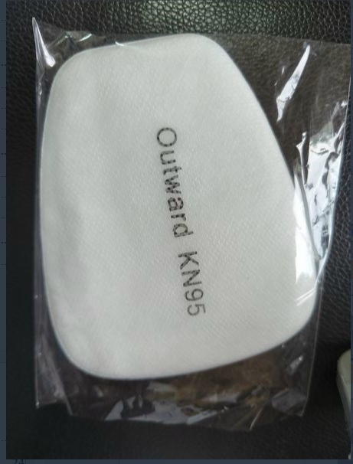 |  | 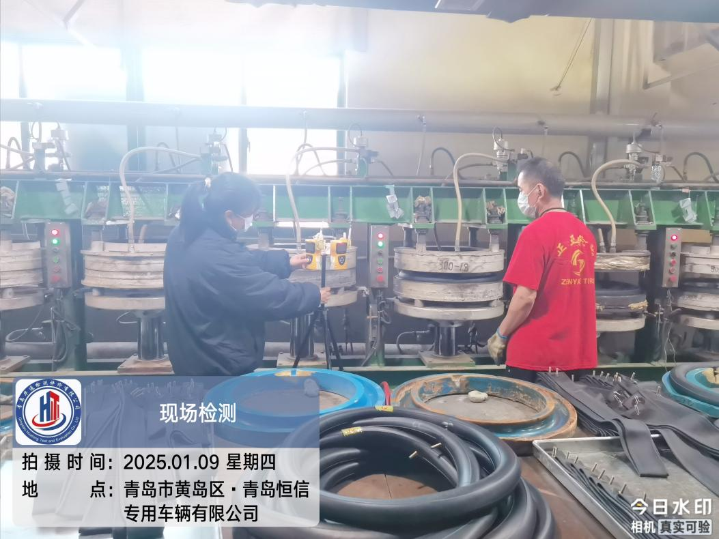
现场调查 |  | 现场采样
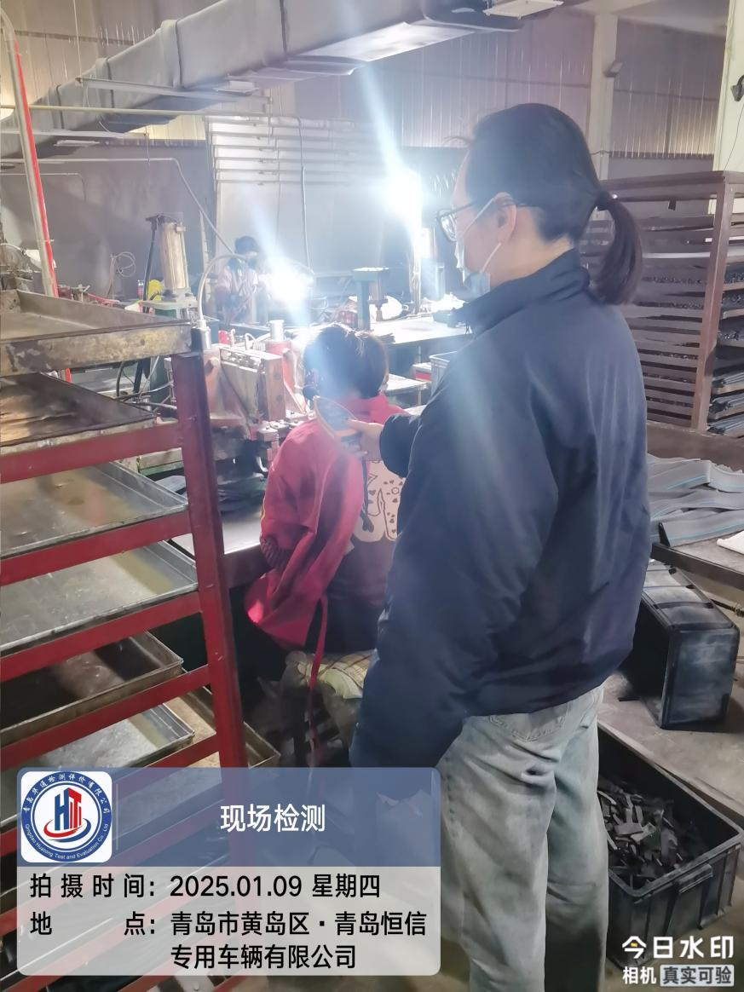 |  | 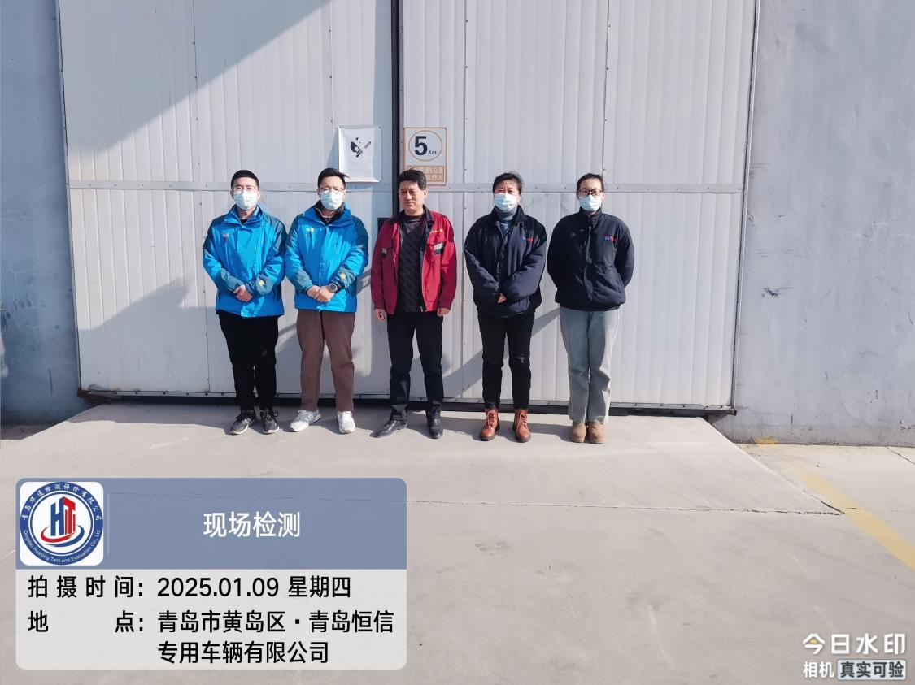
现场测量 |  | 合影

